صورة تحتوي على الخط, لقطة شاشة, أبيض, الرسومات

تم إنشاء الوصف تلقائياً الاسم : رقم الجلوس :

اختبار مادة مبادئ العلوم الصحية

الصف : ثاني ثانوي

المسار : الصحة والحياة

الفصل الدراسي الثاني

المملكة العربية السعودية

وزارة التعليم

إدارة التعليم بمنطقة

مدارس

**السؤال الأول : أجيبي عن الأسئلة التالية حسب المطلوب أسفل كل شكل من الأشكال :**

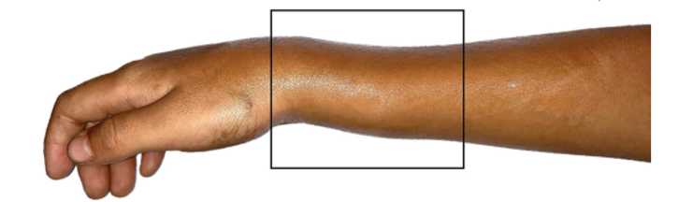 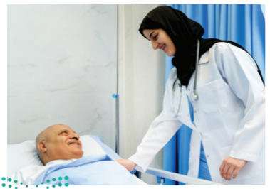

ما اسم الكسر بالصورة ؟ ما هو نوع السلوك الغير لفظي بالصورة ؟

............................................... .................................................

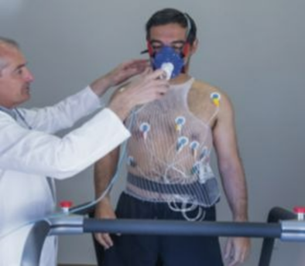 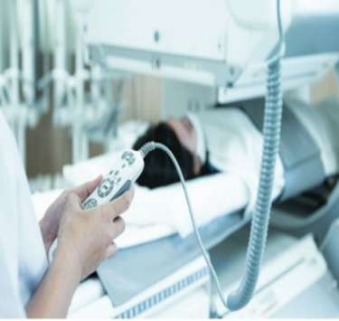

بالصورة يظهر فني ........................... يُسمى الممارس الصحي بالصورة ...................

**السؤال الثاني : سمّي ردود الفعل التي يقوم بها الرضيع في الأشكال التالية :**

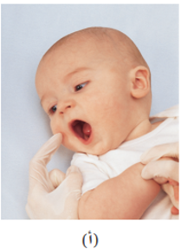 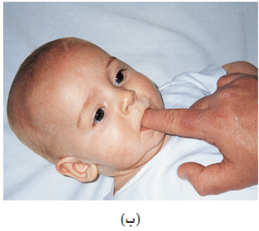 صورة تحتوي على شخص, طفل, طفل صغير, صبي

تم إنشاء الوصف تلقائياً 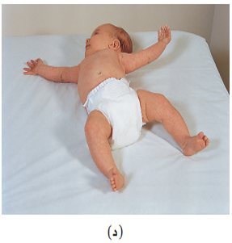

1. ........................ ( ب ) ............................. (ج) .......................... (د) ..................................

**السؤال الثالث : اكتبي نتيجتين يؤدي إليهما تشكيل فريق فعّال ..**

1. ............................................................................
2. ..........................................................................

انتهت الأسئلة

|  |  |
| --- | --- |
| **الــمـادة** | **‏مبادئ العلوم الصحية ١-١** |
| **الـصـف** |  |
| **المسار** | **الصحة** |
| **الشعبة** |  |
| **الـزمـن** | **30 دقيقة** |

المملكة

15

|  |
| --- |
| **وزارة التعليم**  **إدارة التعليم**  **ثانوية ت** |
|
|
|
|
|

**اختبار عملي الفصل الدراسي الثاني للعام الدراسي :** ١٤٤٦ه

|  |  |
| --- | --- |
| الاسم : .......................................................................................................................................... | الشعبة : |

استعن بالله ثم أجب عن الأسئلة الآتية

السؤال : أكتب أمام كل جهاز مما يلي العبارة التي تناسبه :

{جهاز التصوير المقطعي - إجراء اختبارات الإجهاد وتقييم عمل قلب المريض أثناء ممارسة الرياضة - توفير العلاج الضوئي للأطفال المصابين باليرقان - التصوير بالرنين المغناطيسي - أجهزة المراقبة لقياس وعرض العلامات الحيوية مثل النبض وضغط الدم وإيقاعات القلب }

|  |  |
| --- | --- |
|  |  |
|  |  |
|  |  |
|  |  |

***معلم المادة الميسر :***

***أ/***

{ انتهت الأسئلة }

**مع تمنياتي للجميع بالتوفيق والنجاح**

**اختبار عملي مبادئ علوم صحية 1 – 1**

**اسم الطالب / الشعبة /**

**السؤال الأول :ـ ذهب pt إلى ED وعند مراجعة EHR للـ pt وجد الـ Dr أن الـ pt يعاني من DM و BP ومع ذلك o/ c ضيق في R و HA و UTI وقد عمل له VS ثم قدم له NSAIDs وقد أوصاه الـ Dr بـ RICE و تم تحويله للـ OP لمتابعة الحالة وعلاجها .**

**من خلال السابق اكتب ترجمة للاختصارات لشرح الحالة السابقة ؟**

**السؤال الثاني :ـ اختر الكلمة المناسبة ثم ضعها تحت الصورة التي تعبر عنها فيما يلي :ـ**

|  |  |  |
| --- | --- | --- |
| **مورو ( الإجفال )** | **التجذير** | **التمسك** |

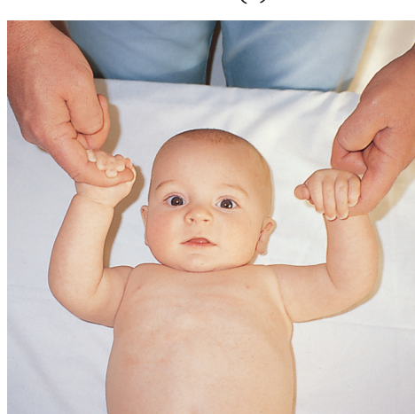

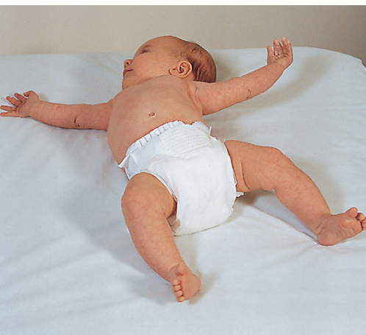

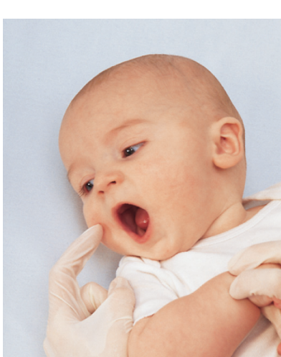

**معلم المادة / حسن عسيري**

**السؤال الثالث :ـ أجب عما يلي حسب المطلوب :ـ**

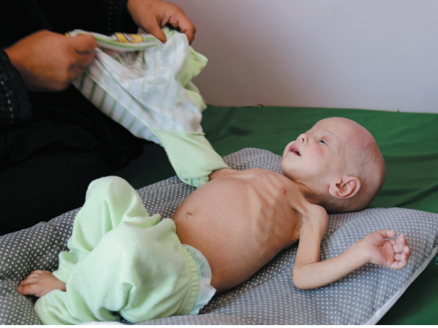

**1:ـ ما هي العلامات التي تظهر على الطفل في الشكل المجاور :ـ**



**2:ـ حدد المغذيات الأساسية في الشكل المجاور :ـ**



**1:ـ ما فائدة مضادات الأكسدة الموجودة في الأطعمة في الشكل المجاور :ـ**

**معلم المادة / حسن عسيري**

**السؤال الرابع :ـ من خلال الشكل التالي أجب عن المطلوب أما كل عضو ؟**

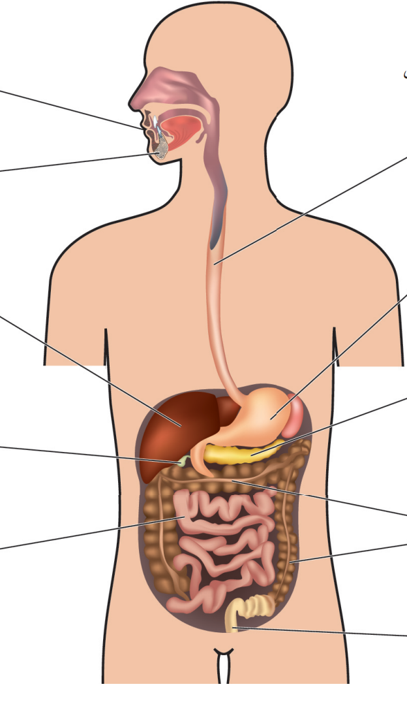

**1:ـ ما نوع الهضم في العضو المشار إليه :ـ**

**2:ـ نوع الحركة في العضو المشار إليه :ـ**

**3:ـ حدد حمض وأنزيمان يفرزها العضو المشار إليه :ـ**

**5:ـ ما العصارة التي ينتجها هذا العضو :ـ**

**4:ـ اسم العضو :ـ**

**6:ـ اسم العضو :ـ**

**8ـ اسم العضو :ـ**

**9ـ وظيفته :ـ**

**7:ـ ماذا يحدث في العضو المشار إليه :ـ**

**10ـ اسم العضو :ـ**

|  |  |  |
| --- | --- | --- |
| **السؤال الخامس :ـ اكتب أمام كل جهاز مما يلي العبارة التي تناسبه :ـ** | | |
| **جهاز التصوير المقطعي** | **إجراء اختبارات الإجهاد وتقييم عمل قلب المريض أثناء ممارسة الرياضة** | |
| **توفير العلاج الضوئي للأطفال المصابين باليرقان** | | **التصوير بالرنين المغناطيسي** |
| **أجهزة المراقبة لقياس وعرض العلامات الحيوية مثل النبض وضغط الدم وإيقاعات القلب** | | |

**معلم المادة / حسن عسيري**

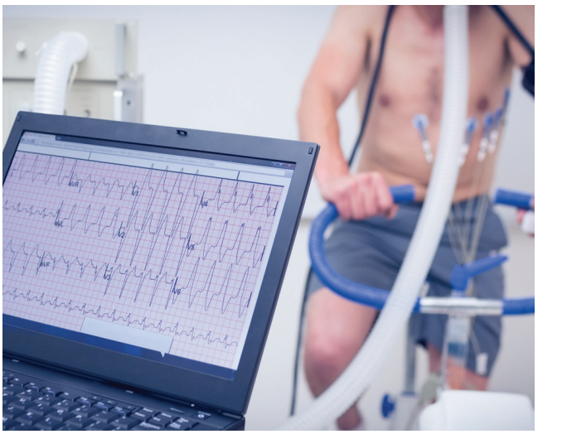

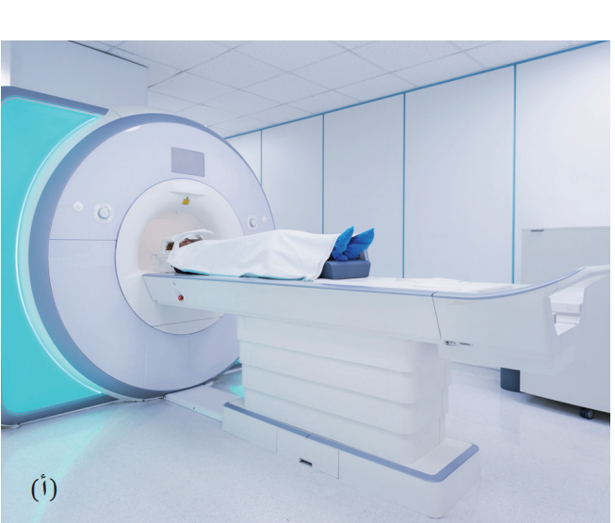

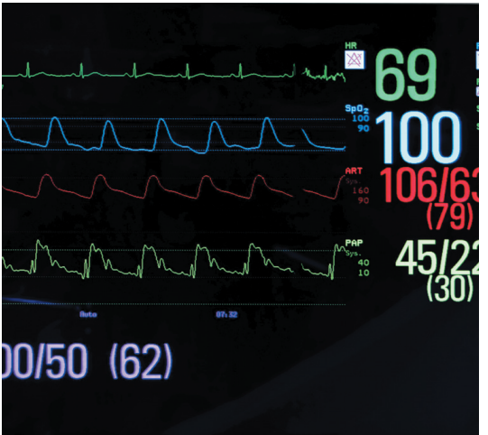

**انتهت الأسئلة**

**تمنياتي لكم بالتوفيق**

**معلم المادة / حسن عسيري**

